فهرست مطالب

عنوان ........................................................................................... شماره صفحه

[جداول سیستم دانشگاه 4](#_Toc439516549)

[جدول دانشجویان 4](#_Toc439516550)

[رکوردهایی برای جدول دانشجویان 4](#_Toc439516551)

[جدول استادان 5](#_Toc439516552)

[رکوردهایی برای جدول استادان 5](#_Toc439516553)

[جدول درسها 6](#_Toc439516554)

[رکوردهایی برای جدول درسها 6](#_Toc439516555)

[جدول انتخاب واحد 7](#_Toc439516556)

[رکوردهایی برای جدول انتخاب واحد 7](#_Toc439516557)

[جدول رشته های تحصیلی 8](#_Toc439516558)

[رکوردهایی برای جدول رشته های تحصیلی 8](#_Toc439516559)

[نمودار ER دانشگاه 9](#_Toc439516560)

[نمودار SQL دانشگاه 10](#_Toc439516561)

[Query (Ostad1BaDaneshjooian) 11](#_Toc439516562)

[Query (DaneshjooAftadeDars) 13](#_Toc439516563)

[Query (DaneshjooEntekhabVahedNakarde) 15](#_Toc439516564)

[Query (DarsHaBaTerm) 15](#_Toc439516564)

[Query (DanedhjooEntekhabVahedKarde) 18](#_Toc439516564)

[Viewها 19](#_Toc439516565)

[ویو DanedhjooEntekhabVahedKarde 19](#_Toc439516566)

[ویو DasHaBaTerm 20](#_Toc439516567)

[ویو DanedhjooEntekhabVahedNKarde 20](#_Toc439516567)

[ویو DaneshjooAftadeDars 21](#_Toc439516568)

[ویو OstadBaDaneshjooian 21](#_Toc439516569)

[رویه ها 22](#_Toc439516570)

[رویه SPInsertToDaneshJooian 22](#_Toc439516571)

[رویه SPSearchOstad 23](#_Toc439516572)

[رویه SPReshtehTahsiliDars 23](#_Toc439516573)

[توابع 24](#_Toc439516574)

[تابع UDFGetInfoOfDars 24](#_Toc439516575)

[تابع UDFGetDaneshjooDars 25](#_Toc439516576)

[تابع UDFGetDaneshjoo 26](#_Toc439516577)

[تریگر 27](#_Toc439516578)

[تریگر TrNotDeleteOstad 27](#_Toc439516579)

[تریگر NoEventOnSecificTable 28](#_Toc439516580)

این پایگاه داده 5 جدول ، 3 کوئری، 5 ویو، 3 رویه ، 3 تابع و 2 تریگر می باشد.

سیستم دانشگاه از پنج جدول به شرح زیر تشکیل شده است:

# جداول سیستم دانشگاه

## جدول دانشجویان

در این جدول اطلاعات دانشجویان نگهداری می شود

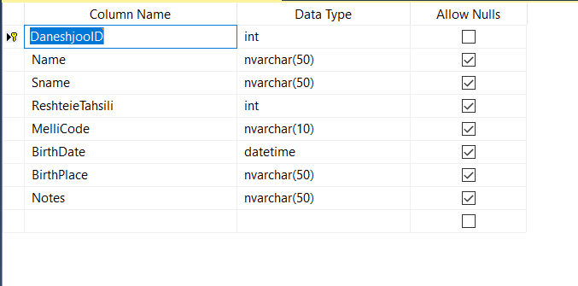

جدول دانشجویان

### رکوردهایی برای جدول دانشجویان

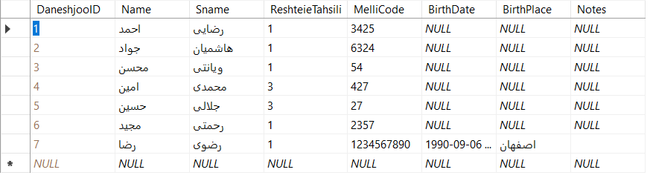

رکوردهایی برای جدول دانشجویان

## جدول استادان

در این جدول اطلاعات استاد های دانشگاه نگه داری می شود.

جدول استادان

### 

### رکوردهایی برای جدول استادان

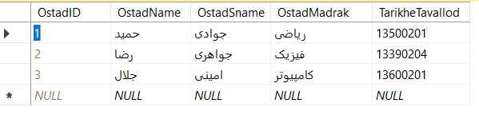

رکوردهایی برای جدول استادان

## جدول درسها

در این جدول اطلاعات درسها نگه داری می شود.

جدول درسها

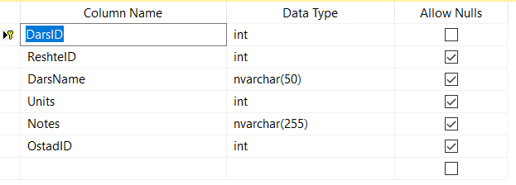

### 

### رکوردهایی برای جدول درسها

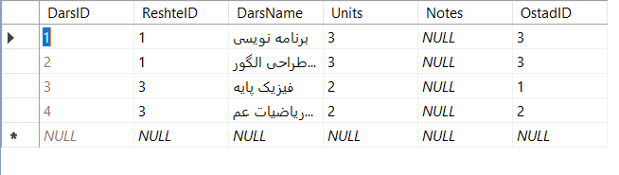

رکوردهایی برای جدول درسها

## جدول انتخاب واحد

در این جدول اطلاعات انتخاب واحد نگه داری می شود.

جدول انتخاب واحد

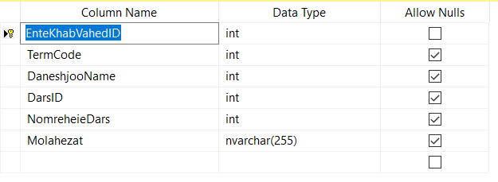

### 

### رکوردهایی برای جدول انتخاب واحد

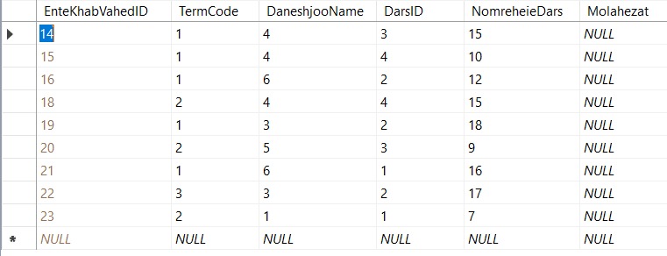

رکوردهایی برای جدول انتخاب واحد

## جدول رشته های تحصیلی

در این جدول اطلاعات رشته های تحصیلی نگه داری می شود.

جدول رشته های تحصیلی

### 

### رکوردهایی برای جدول رشته های تحصیلی

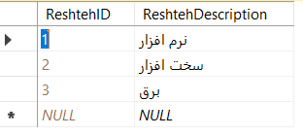

رکوردهایی برای جدول رشته های تحصیلی

## E:\project sql_Taghiyan\_Db\DaneshGah\WordDoc\DaneshGah.jpgنمودار ER دانشگاه

نمودار ER دانشگاه

## نمودار SQL دانشگاه

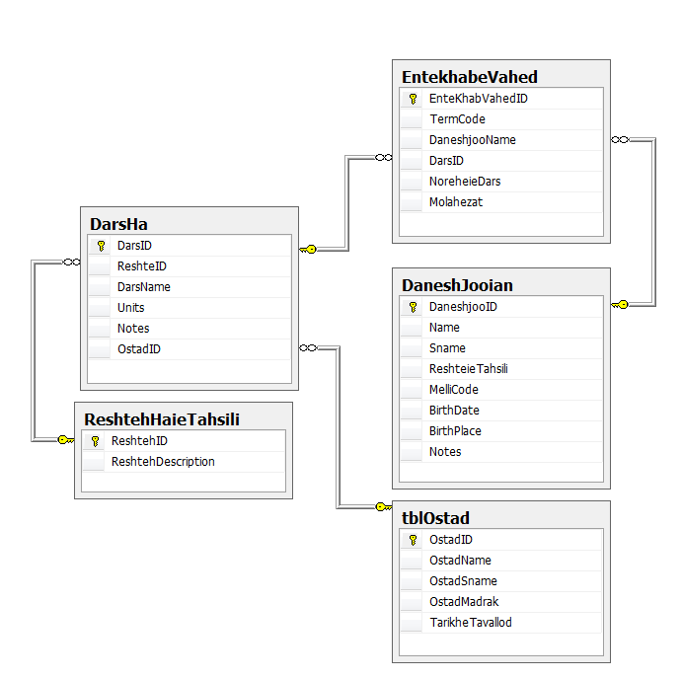

نمودار SQL دانشگاه

Query نمایش لیست دانشجویانی که با استاد با کد 1 درس دارند(Ostad1BaDaneshjooian)

SELECT dbo.DarsHa.OstadID, dbo.DaneshJooian.Name

FROM dbo.EntekhabeVahed INNER JOIN

dbo.DaneshJooian ON dbo.EntekhabeVahed.DaneshjooName = dbo.DaneshJooian.DaneshjooID INNER JOIN

dbo.DarsHa ON dbo.EntekhabeVahed.DarsID = dbo.DarsHa.DarsID INNER JOIN

dbo.tblOstad ON dbo.DarsHa.OstadID = dbo.tblOstad.OstadID

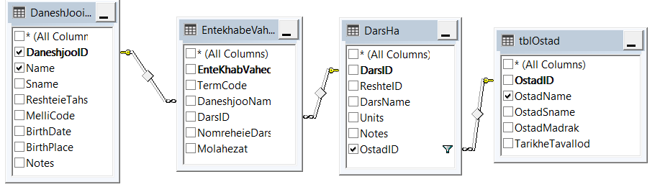WHERE (dbo.DarsHa.OstadID = 1)

نمایش لیست دانشجویانی که با استاد با کد 1 درس دارند

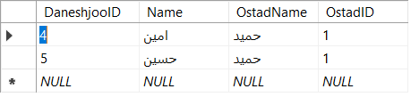

نمایش لیست دانشجویانی که با استاد با کد 1 درس دارند

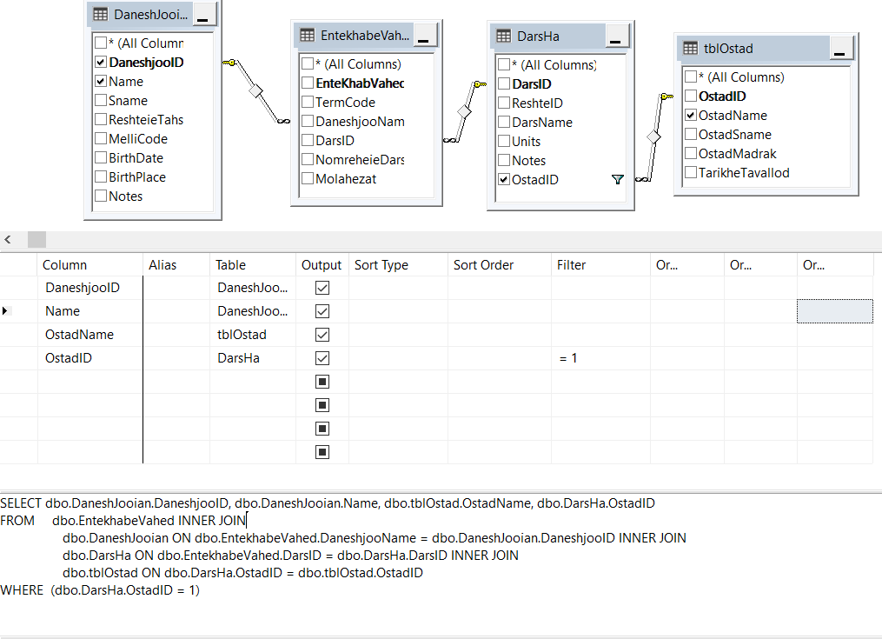

# Query نمایش لیست دانشجویانی که حداقل یکبار افتاده اند(DaneshjooAftadeDars)

SELECT dbo.EntekhabeVahed.NoreheieDars, dbo.DaneshJooian.Name

FROM dbo.DaneshJooian INNER JOIN

dbo.EntekhabeVahed ON dbo.DaneshJooian.DaneshjooID = dbo.EntekhabeVahed.DaneshjooName

WHERE (dbo.EntekhabeVahed.NoreheieDars < 10)

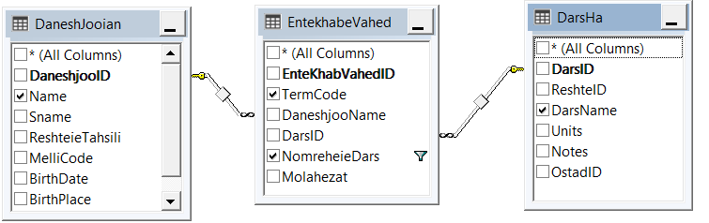

نمایش لیست دانشجویانی که حداقل یکبار افتاده اند

نمایش لیست دانشجویانی که حداقل یکبار افتاده اند

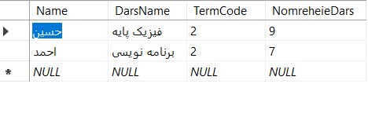

# 

# 

# Query نمایش لیست دانشجویانی که انتخاب واحد نکرده اند (DaneshjooEntekhabVahedNakarde)

SELECT Sname

FROM dbo.DaneshJooian

WHERE (DaneshjooID NOT IN

(SELECT DaneshjooName

FROM dbo.EntekhabeVahed))

نمایش لیست دانشجویانی که انتخاب واحد نکرده اند

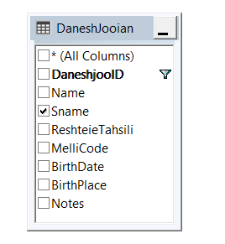

نمایش لیست دانشجویانی که انتخاب واحد نکرده اند

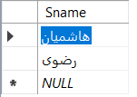

# 

# 

# Query ( DarsHaBaTerm )

SELECT dbo.DarsHa.DarsName, dbo.EntekhabeVahed.TermCode

FROM dbo.DarsHa INNER JOIN

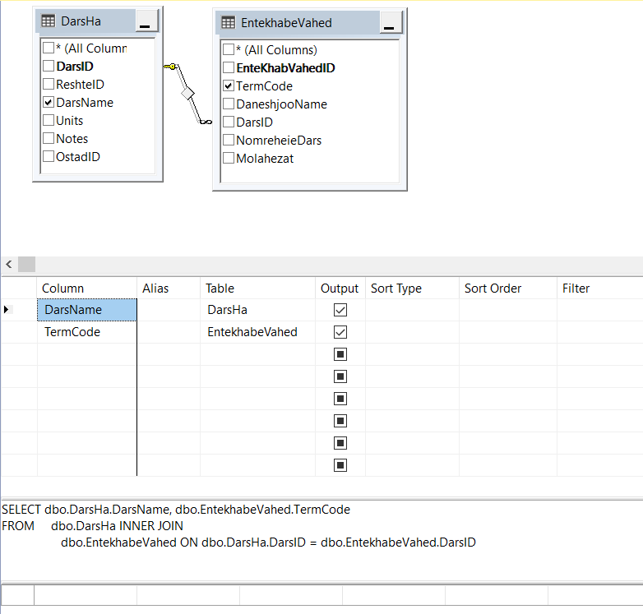 dbo.EntekhabeVahed ON dbo.DarsHa.DarsID = dbo.EntekhabeVahed.DarsID

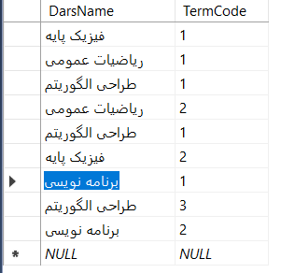

# Query ( DanedhjooEntekhabVahedKarde )

# SELECT dbo.EntekhabeVahed.DaneshjooName, dbo.DaneshJooian.Name, dbo.EntekhabeVahed.TermCode

# FROM dbo.DaneshJooian INNER JOIN

# dbo.EntekhabeVahed ON dbo.DaneshJooian.DaneshjooID = dbo.EntekhabeVahed.DaneshjooName

# GROUP BY dbo.EntekhabeVahed.DaneshjooName, dbo.

# 

# Viewها

در شکل زیر مسیر ویوهای تعریف شده نشان داده شده است.

مسیر ویوهای تعریف شده

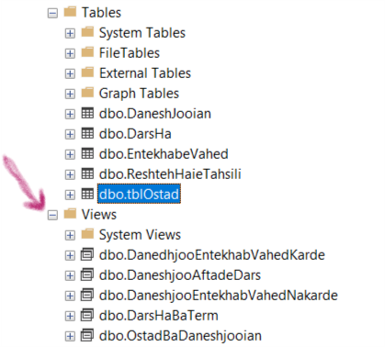

### 

### ویو DanedhjooEntekhabVahedKarde

این ویو لیست دانشجویانی را که انتخاب واحد کرده اند به تفکیک ترمی که در آن انتخاب واحد کرده اند را نشان می دهد.

CREATE View DanedhjooEntekhabVahedKarde as

SELECT EntekhabeVahed.DaneshjooName, DaneshJooian.Name, EntekhabeVahed.TermCode

FROM DaneshJooian INNER JOIN

EntekhabeVahed ON DaneshJooian.DaneshjooID = EntekhabeVahed.DaneshjooName

GROUP BY EntekhabeVahed.DaneshjooName, DaneshJooian.Name, EntekhabeVahed.TermCode

در شکل زیر اجرای این ویو را مشاهده می کنید.

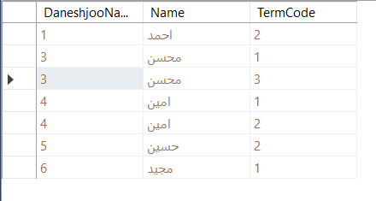

اجرا ویو DanedhjooEntekhabVahedKarde

## ویو DasHaBaTerm

این ویو لیست درس هایی که گرفته شده است به همراه ترم آنها را نشان می دهد.

CREATE VIEW DasHaBaTerm as

SELECT DarsHa.DarsName, EntekhabeVahed.TermCode

FROM DarsHa INNER JOIN

EntekhabeVahed ON DarsHa.DarsID = EntekhabeVahed.DarsID

در شکل زیر اجرای این ویو را مشاهده می کنید.

اجرای ویو DasHaBaTerm

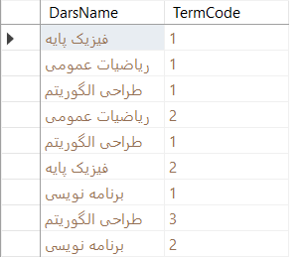

### 

## ویو DaneshjooEntekhabVahedNakarde

این ویو لیست دانشجویانی را که انتخاب واحد نکرده اند

در شکل زیر اجرای این ویو را مشاهده می کنید.

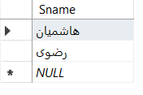

اجرای ویو DaneshjooEntekhabVahedNakarde

### ویو DaneshjooAftadeDars

این ویو دانشجویانی را که نتوانسته اند یک درس را پاس کنند به همراه نام درس, نمره و کد ترم نشان می دهد.

CREATE VIEW DaneshjooAftadeDars as

SELECT DaneshJooian.Name, DarsHa.DarsName, EntekhabeVahed.TermCode, EntekhabeVahed.NomreheieDars

FROM DaneshJooian INNER JOIN

EntekhabeVahed ON DaneshJooian.DaneshjooID = EntekhabeVahed.DaneshjooName INNER JOIN DarsHa ON EntekhabeVahed.DarsID = DarsHa.DarsID

WHERE (EntekhabeVahed.NoreheieDars < 10)

در شکل زیر اجرای این ویو را مشاهده می کنید.

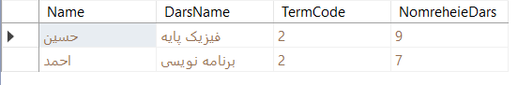

اجرای ویو DaneshjooAftadeDars

### ویو OstadBaDaneshjooian

این ویو لیست دانشجویان و اساتید آنها را برمی گرداند

CREATE VIEW OstadBaDaneshjooian as

SELECT DaneshJooian.DaneshjooID, DaneshJooian.Name, tblOstad.OstadName, DarsHa.OstadID

FROM EntekhabeVahed INNER JOIN

DaneshJooian ON EntekhabeVahed.DaneshjooName = DaneshJooian.DaneshjooID INNER JOIN DarsHa ON EntekhabeVahed.DarsID = DarsHa.DarsID INNER JOIN

tblOstad ON DarsHa.OstadID = tblOstad.OstadID

WHERE (DarsHa.OstadID = 1)

در شکل زیر اجرای این ویو را مشاهده می کنید.

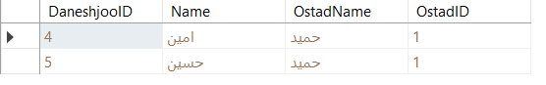

اجرای ویو OstadBaDaneshjooian

## رویه ها

در شکل زیر مسیر رویه های تعریف شده را مشاهده می کنید.

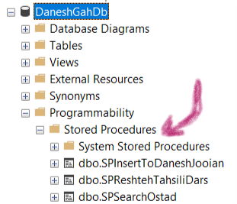

زیر مسیر رویه های تعریف شده

### رویه SPInsertToDaneshJooian

این رویه یک رکورد به جدول دانشجویان اضافه می کند.

Create Procedure SPInsertToDaneshJooian

@Name nvarchar(50),

@Sname nvarchar(50),

@ReshteieTahsili int,

@MeliCode nvarchar(10),

@BrithDate datetime,

@BrithPlace nvarchar(50),

@Notes nvarchar(50)

as

begin

insert into DaneshJooian

values(@Name,@Sname,@ReshteieTahsili,@MeliCode,@BrithDate,@BrithPlace,@Notes)

end

در شکل زیر مشاهده می کنید که با اجرای این رویه رکورد مربوط به رضا رضوی به جدول دانشجویان اضافه شده است.

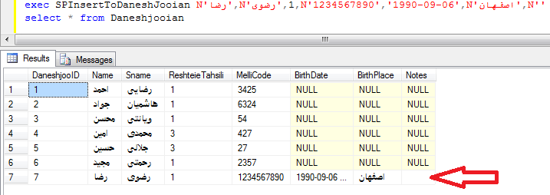

اجرای رویه SPInsertToDaneshJooian

### رویه SPSearchOstad

این رویه نام خانوادگی استاد را گرفته و مشخصات اورا نمایش می دهد.

Create Procedure SPSearchOstad

@OstadSName nvarchar(50)

as

begin

select \* from tblOstad where OstadSname=@OstadSName

end

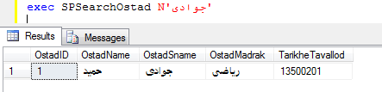

اجرای رویه SPSearchOstad

### رویه SPReshtehTahsiliDars

این رویه آی دی یک درس را گرفته و رشته تحصیلی که مربوط به آن کتاب است را نشان می دهد.

Create Procedure SPReshtehTahsiliDars

@DarsID int

as

begin

SELECT ReshtehHaieTahsili.ReshtehDescriptionو DarsName

FROM DarsHa INNER JOIN

ReshtehHaieTahsili ON DarsHa.ReshteID = ReshtehHaieTahsili.ReshtehID

Where DarsID=@DarsID

end

شکل زیر اجرای این رویه را نشان می دهد.

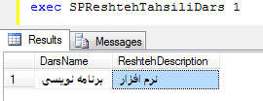

اجرای رویه SPReshtehTahsiliDars

## توابع

در شکل زیر مسیر توابع تعریف شده نشان داده شده است.

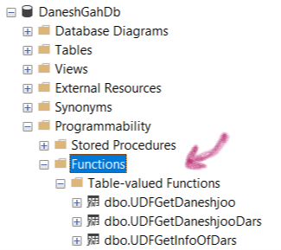

مسیر توابع تعریف شده

### تابع UDFGetInfoOfDars

این تابع نام یک درس را گرفته و مشخصات آن را نشان می دهد.

Create Function UDFGetInfoOfDars(@DarsName nvarchar(50))

returns @Dars table

(

DarsID int,

DarsName nvarchar(50),

ReshtehDescription nvarchar(50),

Units int,

Notes nvarchar(255),

OstadName nvarchar(50)

)

as

begin

insert into @Dars

SELECT DarsHa.ReshteID, DarsHa.DarsName, ReshtehHaieTahsili.ReshtehDescription,

DarsHa.Units, DarsHa.Notes,tblOstad.OstadName+' '+ tblOstad.OstadSname

FROM DarsHa INNER JOIN

tblOstad ON DarsHa.OstadID = tblOstad.OstadID INNER JOIN

ReshtehHaieTahsili ON DarsHa.ReshteID = ReshtehHaieTahsili.ReshtehID

where DarsName=@DarsName

Return

end

شکل زیر اجرای این تابع در مورد درس برنامه نویسی را نشان می دهد.

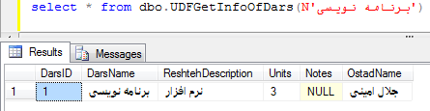

اجرای تابع UDFGetInfoOfDars

### تابع UDFGetDaneshjooDars

این تابع آی دی یک دانشجو را گرفته و لیست تمام دورسی را که گرفته نشان میدهد.

Create Function UDFGetDaneshjooDars(@DaneshjooID nvarchar(50))

returns @Dars table

(

DarsName nvarchar(50)

)

as

begin

insert into @Dars

SELECT Distinct(DarsHa.DarsName)

FROM DaneshJooian INNER JOIN

EntekhabeVahed ON DaneshJooian.DaneshjooID = EntekhabeVahed.DaneshjooName INNER JOIN

DarsHa ON EntekhabeVahed.DarsID = DarsHa.DarsID

where DaneshJooian.DaneshjooID=@DaneshjooID

Return

end

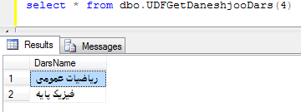

اجرای تابع UDFGetDaneshjooDars

### 

### تابع UDFGetDaneshjoo

این تابع نام یک استاد را گرفته و لیست دانشجویان او را نشان می دهد.

Create Function UDFGetDaneshjoo(@OstadSname nvarchar(50))

returns @Daneshjoo table

(

Name nvarchar(50),

SName nvarchar(50)

)

as

begin

insert into @Daneshjoo

SELECT DaneshJooian.Name, DaneshJooian.Sname

FROM DaneshJooian INNER JOIN

EntekhabeVahed ON DaneshJooian.DaneshjooID = EntekhabeVahed.DaneshjooName INNER JOIN

DarsHa ON EntekhabeVahed.DarsID = DarsHa.DarsID INNER JOIN

tblOstad ON DarsHa.OstadID = tblOstad.OstadID

where tblOstad.OstadSname=@OstadSname

group by DaneshJooian.Name, DaneshJooian.Sname

Return

end

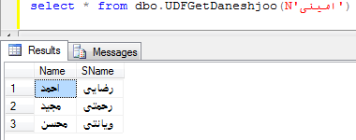

جرای تابع UDFGetDaneshjoo

## تریگر

### تریگر TrNotDeleteOstad

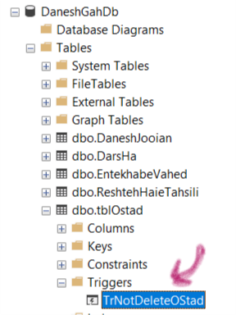

مسیر تریگر TrNotDeleteOstad

تریگر زیر مانع حذف رکوردهای جدول Ostad می شود و در صورت اجرای دستور حذف رکورد پبغام مناسب را نمایش می دهد.

create trigger TrNotDeleteOstad

on tblOstad

instead of delete

as

begin

rollBack

print 'You can not delete'

end

همانطور که مشاهده می کنید با اجرای دستور حذف پیغام زیر نمایش داده می شود.

اجرای تریگر TrNotDeleteOstad و نمایش خطا

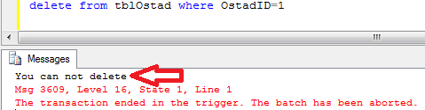

### تریگر NoEventOnSecificTable

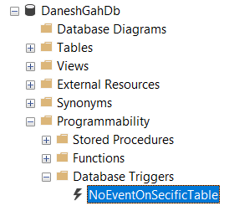

مسیر تریگر NoEventOnSecificTable

این تریگر مانع حذف شدن و به روزرسانی یک جدول در این پایگاه داده می شود.

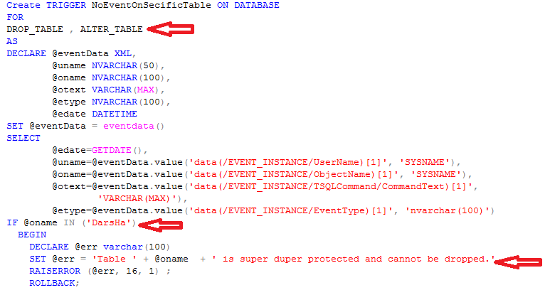

در کد این تریگر در قسمت اول عملی را که می خواهیم روی جدول های پایگاه داده انجام نشود را می نویسیم. در اینجا دستور Drop-Table و Alter-Tableرا نوشته ایم.

در قسمت دوم نام جدول هایی را که می خواهیم تریگر روی آنها انجام شود را می نویسیم.

در قسمت سوم خطایی را که هنگام پاک کردن جدول های مشخص شده نمایش داده می شود را مشخص می کنیم.